管理体系审核记录表
过程与活动、  抽样计划 | 涉及条款 | 受审核部门：供销部 主管领导：冯福鑫 陪同人员：王玮 | 判定
 |  | 审核员：姜海军 审核时间：2023.2.22
 |  | 审核条款：QMS: 5.3组织的岗位、职责和权限、6.2质量目标、8.2产品和服务的要求、8.4外部提供过程、产品和服务的控制、8.5.1销售过程控制、8.5.3顾客或外部供方的财产、8.5.5交付后的活动、9.1.2顾客满意，
组织的岗位、职责和权限 | Q 5.3 | 现场审核了解到部门主要负责：质量目标方案的制定实施，市场调研与开发，招投标、商务谈判及合同评审、顾客档案建立，销售服务提供过程的控制，供方选择及能力评价与调查、采购管理，顾客满意度评价与分析等。 | Y
目标和方案 | Q 6.2 | 查供销部目标：  顾客满意度不低于90%；  采购产品入库合格率100%。  2022.12.30日经考核已完成。考核人：王玮、冯福鑫。 | Y
产品和服务的要求 | Q8.2 | 与顾客的沟通由供销部负责，主要方法：通过手机、传真、微信等直接与固定客户保持日常联系，其内容包括：产品要求、价格、后续服务等。  供销部通过和客户电话联系、上门回访、微信联系等方式进行服务宣传，向顾客介绍服务，回答顾客的咨询，让顾客了解公司及服务情况。供销部负责就合同或订单的处理，合同的评审，向顾客提供符合要求的服务。每年向顾客发放顾客满意度调查表或微信等网络形式了解顾客的需求和期望。  公司规定了与销售服务有关要求的确定、评审以及更改的职责和工作流程要求。  顾客明确规定的要求通过与顾客签订合同，公司按顾客要求进行销售服务，并以传真、电话等方式进行沟通、确认，并对产品的销售要求等给予了明确。  公司产品的销售基本已成熟，通常收到客户合同/订单时供销部负责人评审后再交总经理评审，经评审满足要求后直接在合同上签字盖章即完成合同评审，特殊合同需相关部门人员一起评审，评审过程记录在《产品要求评审表》上。目前承接的合同是常规合同。  抽查2022.9.22日高密市江盛金属制品有限公司的销售合同：  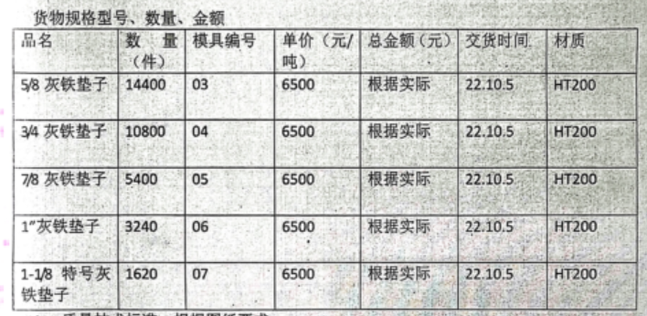  合同规定了规格型号、价格、质量标准、验收、付款方式、交货期等条款，要求明确，2022.9.22日经评审后公司在合同上盖章交给客户，以作为能满足合同要求的承诺。  抽查2022.12.21日泊头市源浩量具有限公司销售合同：  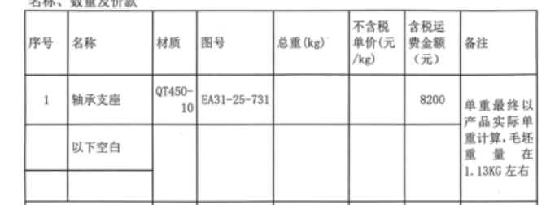  合同规定了验收、付款方式、交货期等条款，要求明确，2022.12.21日经评审后公司在合同上盖章交给客户，以作为能满足合同要求的承诺。  抽查2022.7.3日泊头市博裕金属制品有限公司销售合同：  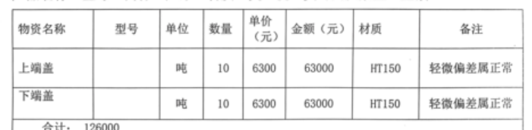  合同规定了验收、付款方式、交货期等条款，要求明确，2022.7.3日经评审后公司在合同上盖章交给客户，以作为能满足合同要求的承诺。  抽查2022.7.27日沧州华煜铁路器材有限公司销售合同：  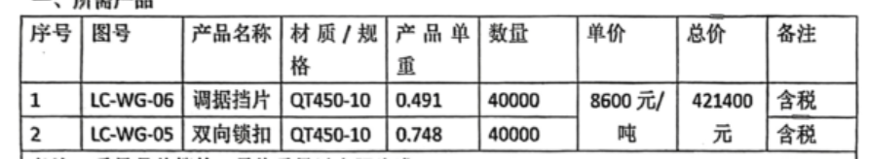  合同规定了质量要求、验收、付款方式、交货期等条款，要求明确，2022.7.27日经评审后公司在合同上盖章交给客户，以作为能满足合同要求的承诺。  公司暂无合同变更情况发生。 | Y
外部提供过程、产品和服务的控制 | Q8.4 | 公司在《HX/QES-CX-14-2022外部提供产品、服务和过程控制程序》中规定了采购物资分类、供方评价与管理状况、采购信息、采购产品验证等内容。对采购的物资进行分类，并依据重要程度分别予以控制。  公司采购的产品主要包括：生钢、废钢、合金钢、烘干砂、膨润土、煤粉、增碳剂等，其中产品运输过程和产品理化检测过程外包。  查到了《合格供方名录》，公司的合格供方有：天津凯撒金属有限公司、沧州隆策铸造材料有限公司、世纪嘉和新型材料有限公司、沧州浩发耐火材料销售有限公司、沧州聚州机电设备有限公司、天津爱德森金属制品有限公司、泊头市联盟压块厂、南京君熠仪器科技有限公司、中国石油大庆炼化有限公司、东光顺杰物流有限公司（物流外包方）、泊头市光明计量理化室（产品理化检测外包方）等。  提供《合格供方评价统计记录》，评价项目包括质量环境职业健康安全管理体系、产品质量、产品环保性和安全性、交货期、人员、设备及生产能力、价格、资质、信誉、服务等项目。  抽以上供应商及外包方，经评价各项均合格，评价人冯福鑫、王海亮、杜国春、王玮，经总经理邢树利批准列为合格供方，评审日期2022.6.18日。  企业在对供方进行选择和评价时，收集了企业的相关产品的说明书、检验报告、合格证等，对于供方的相关资质方面的要求收集不完整，与负责人进行了沟通。  供销部经理介绍，根据销售产品及交付时间的需要提报采购申请，经批准后组织实施采购。在实施采购前公司业务员打电话与供方进行沟通名称、型号、数量、要求、交付期等内容，形成采购合同。  抽查2022.7.20日购销合同，供方：天津爱德森金属制品有限公司，  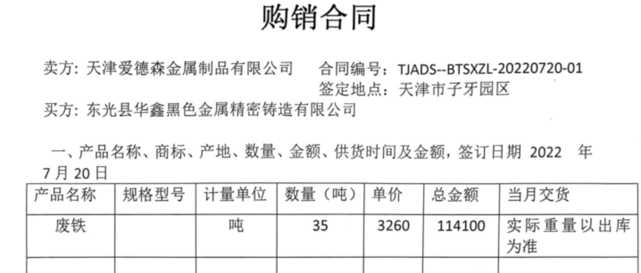  采购合同规定了验收、付款方式、交货期等条款，要求明确，双方盖章确认。  抽查2023.2.8日购销合同，供方：沧州浩发耐火材料销售有限公司，  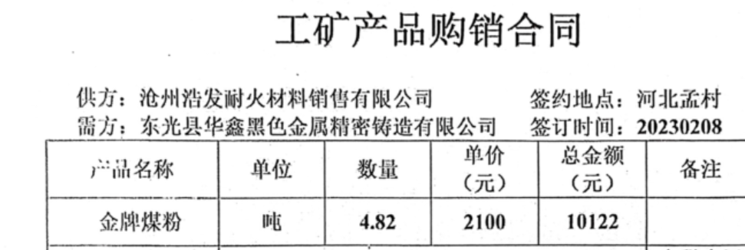  采购合同规定了验收、付款方式、交货期等条款，要求明确，双方盖章确认。  再抽查2023.2.17日购销合同，供方：沧州浩发耐火材料销售有限公司，  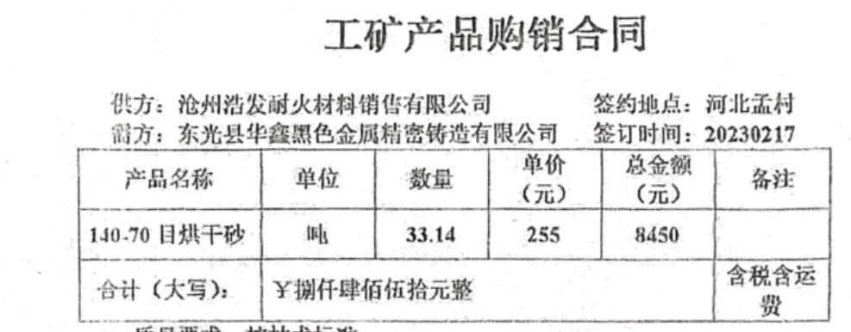  采购合同规定了验收、付款方式、交货期等条款，要求明确，双方盖章确认。  定期对供方产品质量、价格、交货期、服务等业绩进行统计，不合格的供方剔除，对供方提供的产品采取交付前验证的方式，验证通常采取查验产品外观、数量、规格的方式，具体详见质检部8.6审核记录。 | Y
销售和服务提供的控制 | Q8.5.1 | 现场查看营销工作情况：  1.公司规定了服务提供特性和验收标准，合同的洽商、评定和签订，售后服务保证，客户投诉的处置以及销售人员的产品知识业务能力的要求。  2.资源配置齐备，设施设备可以满足要求。  3.现场查看销售合同都进行了评审，保留有评审证据。  4.公司销售的产品主要是黑色金属铸造件，产品检验合格。  5.管理人员以及业务员、质检员、库管员都经过了培训，能力满足要求，无特种作业人员。  6.供销部无需确认的过程。  7.通过日常培训学习提供销售技能，防止人为错误。  8.所有的产品都必须经检验合格后方可入库和交付。质检部负责产品的检验和放行，产品经过检验合格后方可放行和交付，供销部负责产品交付和交付后活动的实施，并负责联系售后服务。发货前由供销部开具发货单，库管员依据发货单发货，随货同行有产品检验报告，公司负责联系货运交付到指定地点，经查出库、交付手续齐全。  售后服务由供销部业务员按照售后服务规范执行，去客户现场处理质量问题，暂无。 | Ok
顾客或外部供方的财产 | Q8.5.3 | 公司在质量手册中，规定了对顾客或外部供方财产的管理，明确了对顾客或外部供方财产的登记、验收、保护、使用等相关要求。  目前公司无外部供方的财产，涉及的顾客财产为顾客信息和顾客图纸，公司对顾客相关信息做相关保密规定，对顾客图纸做好检查和保管。  顾客或外部供方的财产管理符合要求。 | Y
交付后活动 | Q8.5.5 | 与部门负责人沟通了解到组织主要通过与客户签订合同的形式对交付后的活动进行规定。合同通常包括：法律法规要求，交付后不合格的处理，顾客的售后服务要求等。经了解，组织目前暂无交付后违反法律法规要求、无违法合同要求、无严重客户投诉的情况。收到客户建议、投诉后，组织会通过邮件、微信或者会议将信息传递给相关部门。  售后服务情况：暂无。  基本满足要求。 | Y
客户满意 | Q9.1.2 | 企业编制了《顾客满意程度测量程序》，  公司通过拜访、电话、电邮、问卷等形式，收集顾客反馈信息，监视顾客满意程度，评价体系的有效性，寻求体系改进的机会。  提供《顾客满意度调查表》。调查内容包括产品质量、价格、交期、支持服务、售后服务等，评价项目包括：很满意、满意、一般、不满意四项。查调查表被调查对象：高密市江盛金属制品有限公司、安徽同发设备股份有限公司、蓬莱神马金属制品有限公司等企业客户，从收回的调查表来看，客户对企业各调查项目比较满意。  提供《顾客满意度调查统计表》，编写朱丽华，审核邢树立，日期2022.12.5日。对顾客满意度调查记录表进行了分析，经统计满意度为96%，至今没有发生顾客投诉，也没有因质量问题接到顾客反馈。客户建议加强形象宣传，品牌宣传，企业准备优化企业网站。  现场审核时也未发现顾客投诉的情形或相关资料。 | Y

说明：不符合标注N

